PKP Polskie Linie Kolejowe S.A.
Zespół rzecznika prasowego
ul. Targowa 74, 03-734 Warszawa
tel. + 48 22 473 30 02
fax + 48 22 473 23 34
rzecznik@plk-sa.pl
www.plk-sa.pl

Sosnowiec, 4 listopada 2019 r.

Informacja prasowa
Sprawniejszy przewóz towarów koleją przez most nad Kanałem Kędzierzyńskim
Nowy most kolejowy nad Kanałem Kędzierzyńskim między Sławięcicami
a Kędzierzynem Koźlem zapewni szybszy i sprawniejszy przejazd pociągów.
Oznacza to jeszcze lepsze warunki transportu towarów ze Śląska. Inwestycja na liniach Toszek Północ – Rudziniec Gliwicki – Stare Koźle realizowana jest przez
PKP Polskie Linie Kolejowe S.A. za 192 mln zł z udziałem środków UE z POIiŚ.

Waży ponad 300 ton i ma 67 metrów długości, nowy most kolejowy nad Kanałem Kędzierzyńskim (film-https://www.youtube.com/watch?v=GfHD6pM9f5g). Stalowa konstrukcja powstała między Sławięcicami a Nową Wsią koło Kędzierzyna Koźla (linia nr 199). To jeden
z efektów projektu „Prace na liniach kolejowych nr 153, 199, 681, 682 oraz 872 na odcinku Toszek Północ - Rudziniec Gliwicki - Stare Koźle" realizowanego przez
PKP Polskie Linie Kolejowe S.A.
Tak budowano nowy most
Stary most został rozebrany. Na przygotowanym obok przeprawy terenie zmontowano przywiezione w częściach nowe przęsło. Ustawiono tymczasowe podpory, do podtrzymania nowej konstrukcji podczas nasuwania w miejsce starej. Nowe przęsło, centymetr
po centymetrze, przesuwano z miejsca montażu w stronę drugiego brzegu. Prace trwały tydzień i konstrukcja została ustawiona na łożyskach. Na nowym moście zostanie ułożony tor
i wywieszona sieć trakcyjna. Po tak przygotowanej trasie, pociągi pojadą szybciej i sprawnej w stronę Kędzierzyna Koźla i Węglówki, ich prędkość zwiększy się do 80 km/h.
Obecnie transport towarów zapewniony jest linią łączącą Katowice z Kędzierzynem-Koźlem (nr 137), równoległą do przebudowywanej, jednotorowej linii nr 199. Po zakończeniu prac, składy towarowe wrócą na swoją trasę.
Lepszy transport towarów umożliwi nie tylko przebudowa mostu na Kanale Gliwickim, ale także 51 obiektów inżynieryjnych, 27-metrowego wiaduktu kolejowego nad dwutorową linią
w Pisarzowicach koło Toszka.

Pociągi pojadą szybciej po nowych torach
Na odcinku Toszek Północ - Rudziniec Gliwicki - Sławięcice - Stare Koźle wymieniono już większość torów i rozjazdów. Przebudowano nastawnie m.in. w Toszku i Rudzińcu Gliwickim. Modernizacja urządzeń sterowania ruchem kolejowym i wymiana urządzeń mechanicznych na elektryczne zwiększą poziom bezpieczeństwa ruchu kolejowego. Będzie też bezpieczniej na torach i drogach dzięki pracom na 10 przejazdach kolejowo-drogowych.
Na ukończeniu jest odcinek modernizowanej linii dwutorowej od Toszka Północ do Rudzińca Gliwickiego ( nr 153). W trakcie prac, ruch pociągów jest utrzymany i odbywa się jednym torem. Prace sieciowe prowadzone są na stacji w Sławięcicach oraz na odcinku Nowa Wieś -
Stare Koźle. Do końca roku zostanie zamontowanych ok. 35 km tzw. ciężkiej sieci trakcyjnej. Zapewni to dobre warunki przejazdu pociągom towarowym.

Sprawniejszy przewóz towarów
Linia od Toszka Północ do Starego Koźla to jedna z najważniejszych tras towarowych
na Górnym Śląsku. Zapewnia transport węgla z kopalń Rybnickiego Okręgu Węglowego m.in. do portów w Szczecinie, Świnoujściu i Gdyni. Efektem prac będzie zwiększenie konkurencyjności kolei w stosunku do transportu drogowego. Dzięki odnowieniu infrastruktury pociągi towarowe pojadą szybciej, a więc skróci się czas przejazdu towarów, możliwy
też będzie przejazd większej liczby składów.
Wartość projektu pn. „Prace na liniach kolejowych nr 153, 199, 681, 682 oraz 872 na odcinku Toszek Północ - Rudziniec Gliwicki - Stare Koźle" to ponad 190 mln złotych. Projekt jest współfinansowany przez Unię Europejską ze środków Funduszu Spójności w ramach Programu Operacyjnego Infrastruktura i Środowisko. Zakończenie prac zaplanowano
na II kwartał 2020 roku.
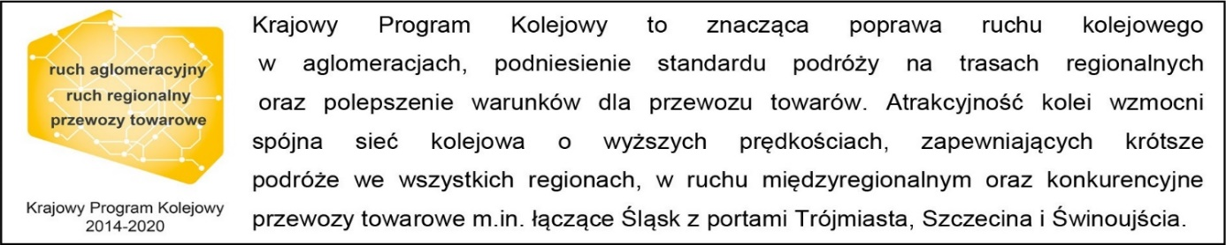
Kontakt dla mediów:
Katarzyna Głowacka
Zespół prasowy
PKP Polskie Linie Kolejowe S.A.
rzecznik@plk-sa.pl
697 044 571

